**产品经理国际资格认证考试（NPDP）,没有认证就没有伤害**

[嘿爷](http://www.pmcaff.com/user/profile/%E5%98%BF%E7%88%B7) *•* 2016年10月12日 [*http://www.pmcaff.com/article/index/440652635595904?from=related&pmc_param[entry_id]=330201540211776*](http://www.pmcaff.com/article/index/440652635595904?from=related&pmc_param%5bentry_id%5d=330201540211776)

今天休息的时候查证书，不巧在网上看到这个。虽然域名中有ORG，但怎么看都有种骗人的感觉。

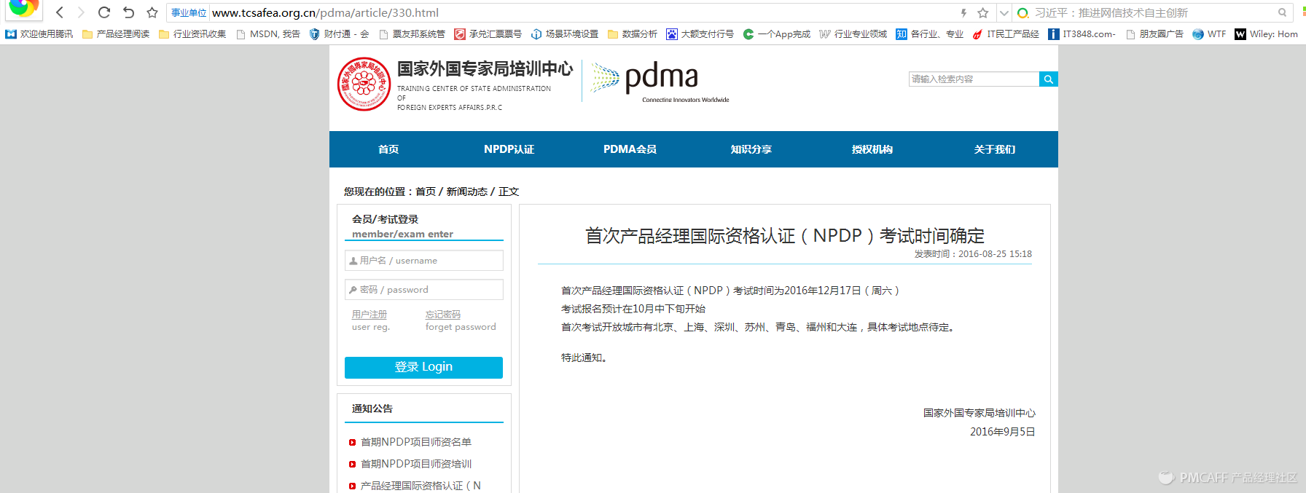

于是，查了下“国家外国专家局培训中心”在中华人民共和国国家外国专家局的网站（<http://www.safea.gov.cn/content.shtml?id=12747336>）看到了这样的信息。

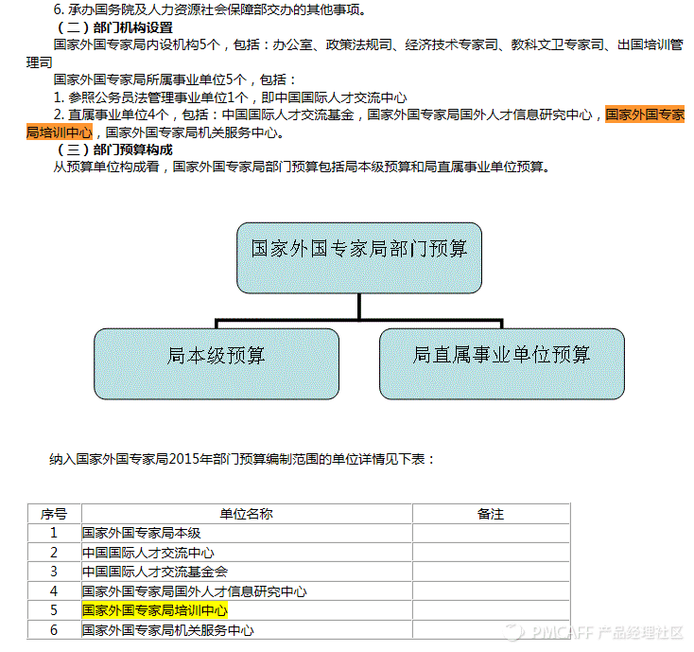

好吧，这个机构是存在的。

**在看看NPDP的介绍**

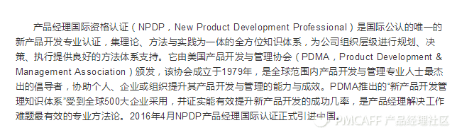

恩，一切向着标准化方向迈进，感觉大学里即将会有产品经理专业了。

**那么，再回到NPDP考试**

**考试费用**

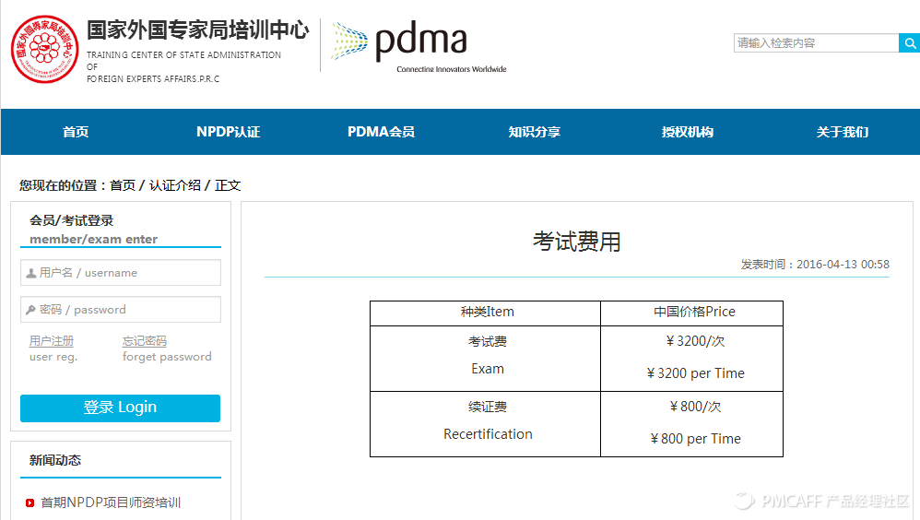

**考试流程**

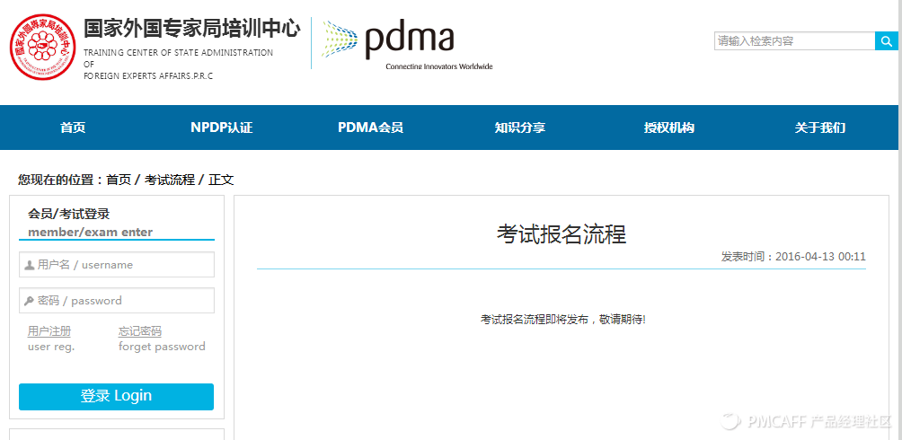

**考试资格**

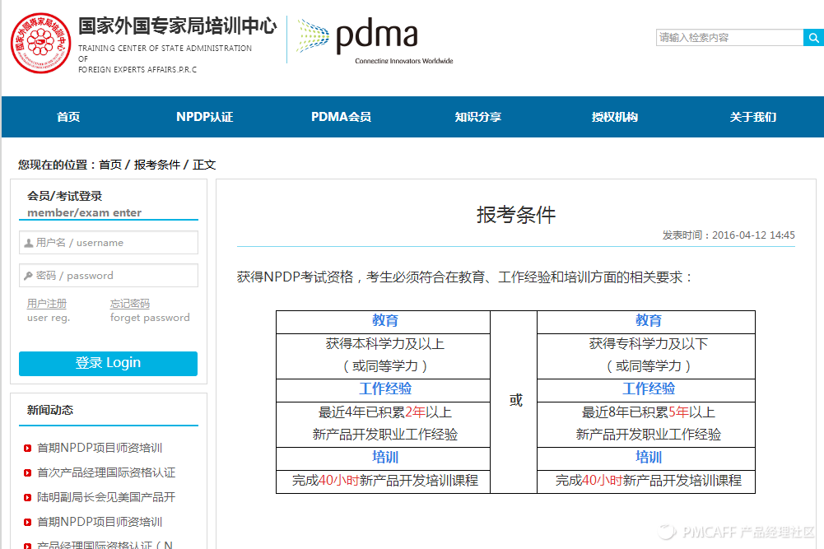

**最重要的来了**

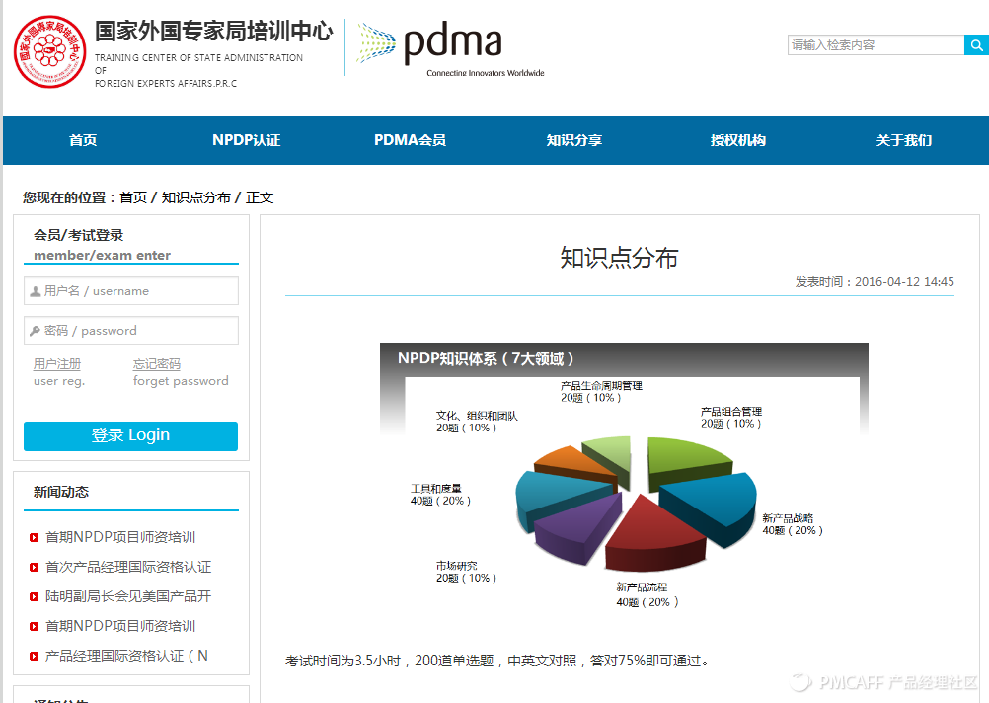

麻烦告诉我组合管理，新产品策略和流程的标准是什么？

**然而，这一切还没有完，拿到证书以后三年有效，3年内你还要不停的做任务，积累PDHS（我们暂时把它理解为学分吧）**

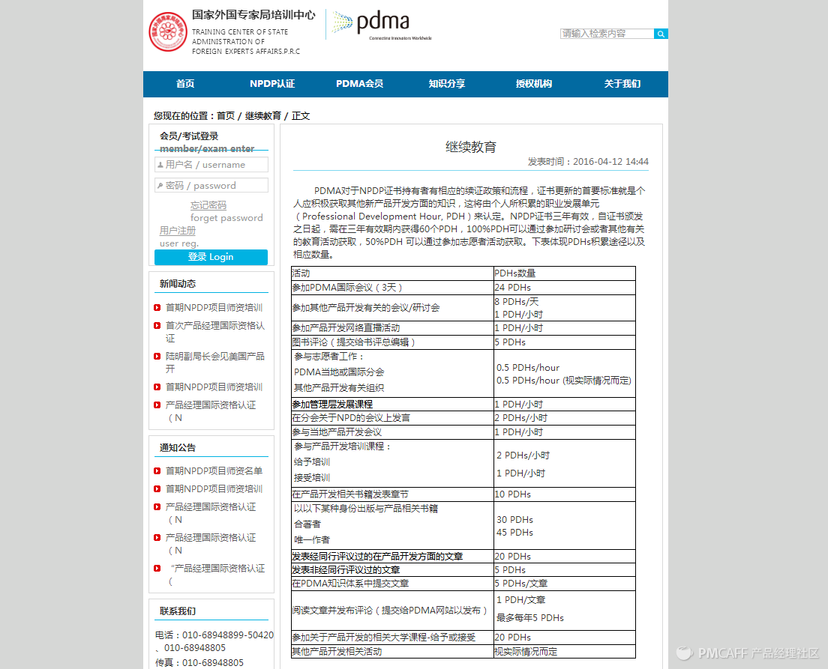

**心好累，滚回去加班去了**